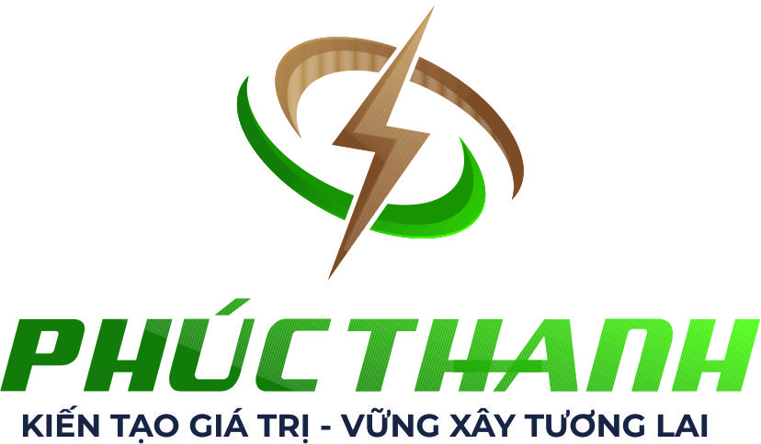 | CÔNG TY TNHH PHÚC THANH  Địa Chỉ: 56 Võ Thị Đệ, TPD4 TT Châu Ổ, Huyện Bình Sơn, Quảng Ngãi.  MST: 4300547672  Điện Thoại: 0915300969
THÔNG BÁO TUYỂN DỤNG
02 VỊ TRÍ KỸ SƯ XÂY DỰNG- 01 KỸ SƯ ĐIỆN
(Thời gian áp dụng : 10/10/2021- 20/10/2021)
- Mô tả công việc:
a.Kỹ sư xây dựng
- Đọc tốt bản vẽ thi công
- Lên kế hoạch, tổ chức thi công cho các đội, nhóm công nhân
- Làm hồ sơ nghiệm thu, hoàn công
- Bóc tách khối lượng thi công từ bản vẽ
- Báo cáo công tác, tiến độ thi công
b. Kỹ sư điện
- Đọc tốt bản vẽ kỹ thuật điện
- Giám sát thi công
- Biết sử dụng autoCad
- Báo cáo công tác, tiến độ thi công
- Thời gian làm việc:
- Giờ hành chính, ngày nghỉ theo quy định
- Ngoài giờ tính tăng ca
- Quyền lợi ứng viên (UV):
- Lương tháng 13 + đóng BHYT
- Lương thỏa thuận sau thử việc ( tối thiểu 10 triệu đồng/ tháng)
- Ưu tiên:
- Đi làm ngay, ưu tiên người tại Quảng Ngãi
- Có kinh nghiệm, các chứng chỉ hành nghề liên quan
*Đối với ứng viên chưa có kinh nghiệm, UV sẽ được hỗ trợ kĩ năng làm việc từ kĩ sư ưu tú của công ty
- Địa điểm và môi trường làm việc:
- Công trình thi công tại KCN Dung Quất, nhà máy Hòa Phát
- Làm việc cùng đội ngũ kĩ sư có kinh nghiệm, nhiệt huyết
- Đảm bảo an toàn lao động cao.
- Liên hệ Công ty:
- Phòng nhân sự: 0915300969- c. Tú
- Phòng kĩ thuật: 0919810187 – a. Tâm

